Отчет

о мероприятиях Мамадышского муниципального района Республики Татарстан,
проведенные в рамках республиканской акции «Марш Памяти-2019»,
посвященного 75-й годовщине полного освобождения города Ленинграда от фашистской блокады
и 30-летию со дня вывода советских войск из Афганистана

№ | Дата проведения | Место проведения | Количество участников (выступающих) | Охват аудитории  (кол-во слушателей) | Краткая информация о мероприятии  С приложением фотографий (3 на мероприятие)
1 | 15.02.2019 | РДК г.Мамадыш | 12 | 320 | Приложения 1
2 | 05.03.2019 | Мамадышский ПК | 12 | 1 | Приложения 2
3 | 28.02.2019 | Мамадышский ПК | 12 | 43 | Приложения 3
4 | 04.04.2019 | Мамадышский ПК | 12 | 32 | Приложения 4,5
5 | 22.02.2019 | Мамадышский ПК | 12 | 300 | Приложения 6
6 | 11.02.2019 | Мамадышский ПК | 12 | 300 | Приложение 7
7 | 21.03.2019 | МБОУ «Лицей №2» | 12 | 50 | Приложение 8
8 | 20.03.2019 | Мамадышский ПК | 12 | 28 | Приложение 9
9 | 14.03.2019 | Мамадышский ПК | 12 | 30 | Приложение 10
 |  |  |  | 1104

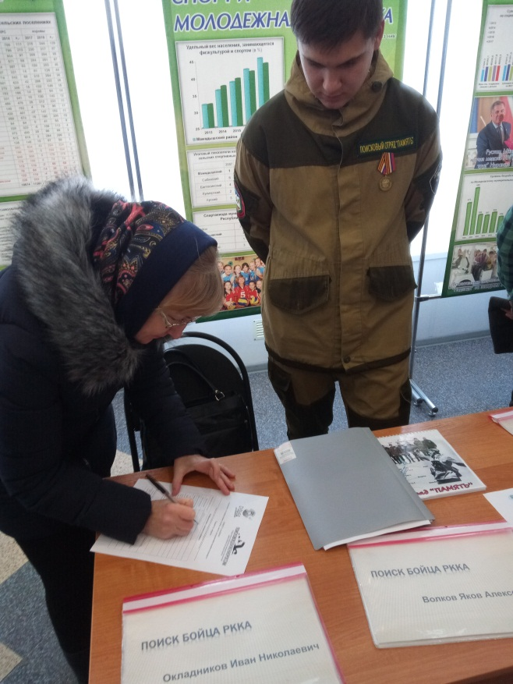
Приложение 1
Мероприятие, посвященное 30-летию вывода советских войск из Афганистана
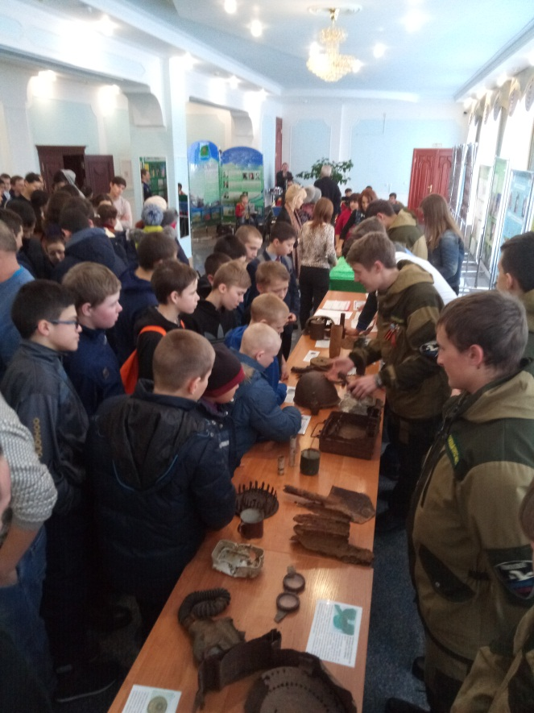
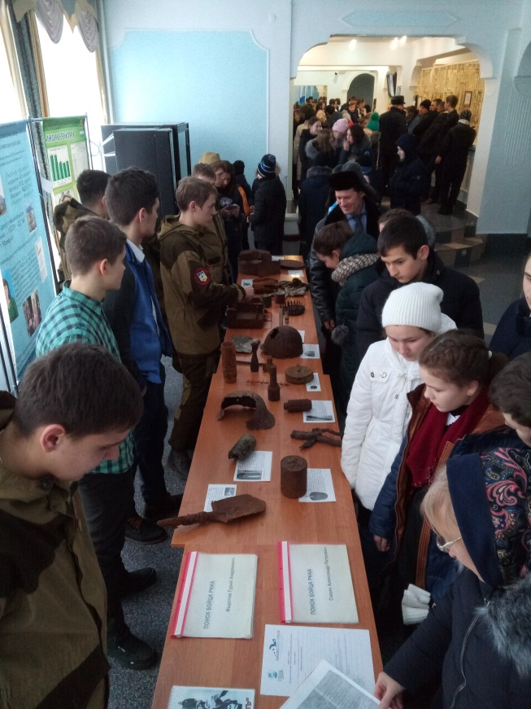

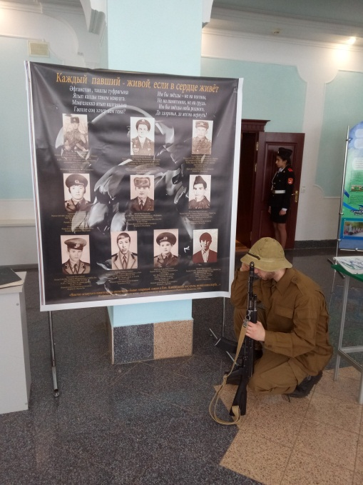
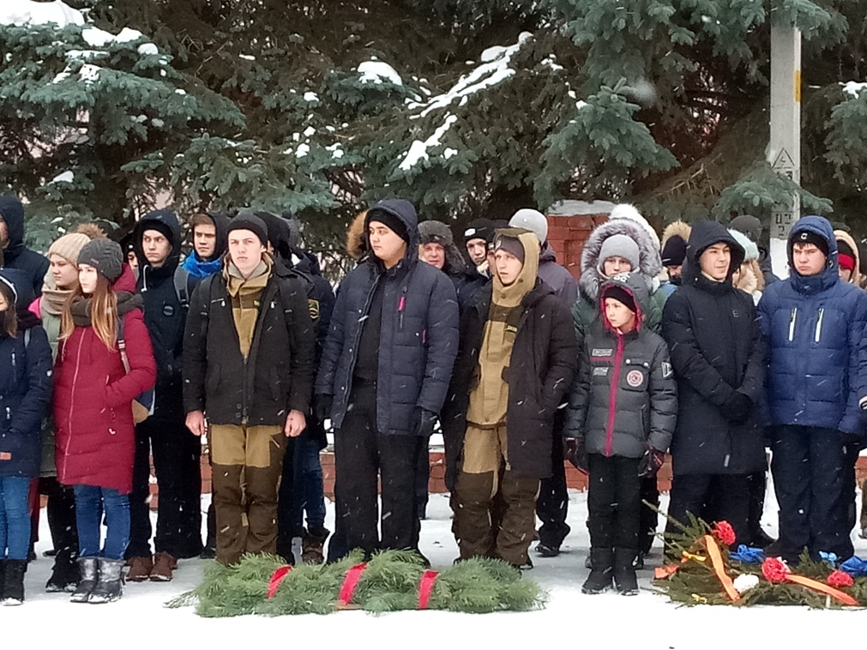
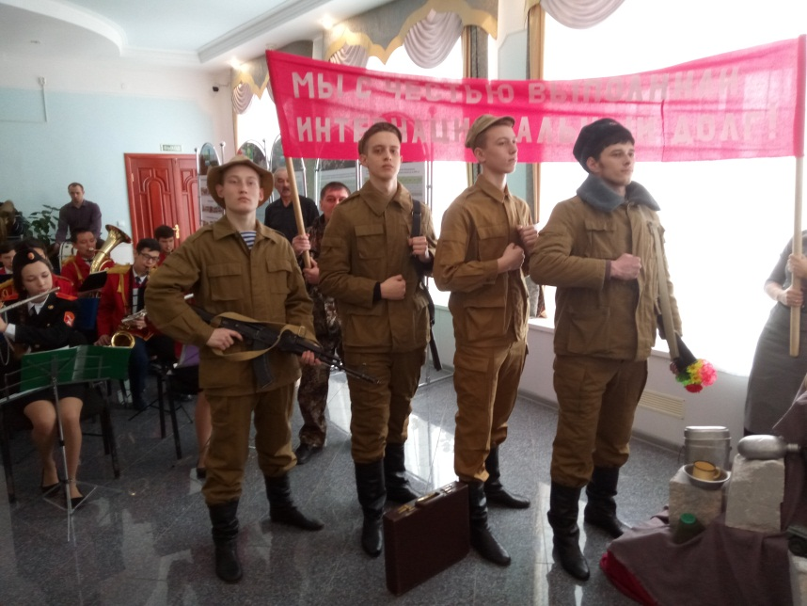

Приложение 2
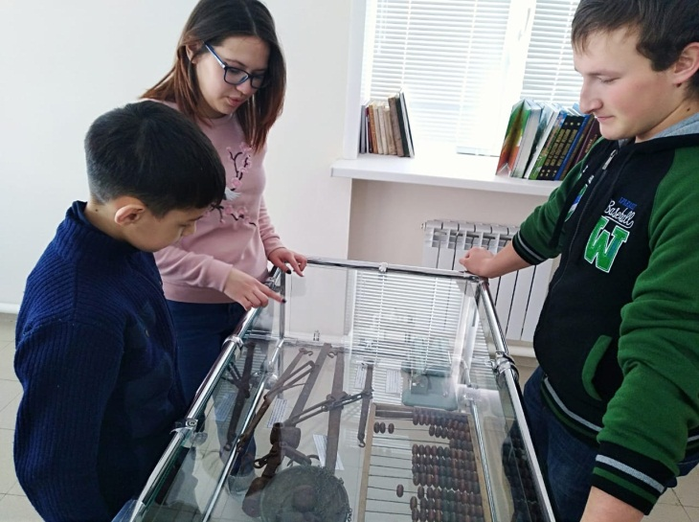
Экскурсия для «одного» посетителя.
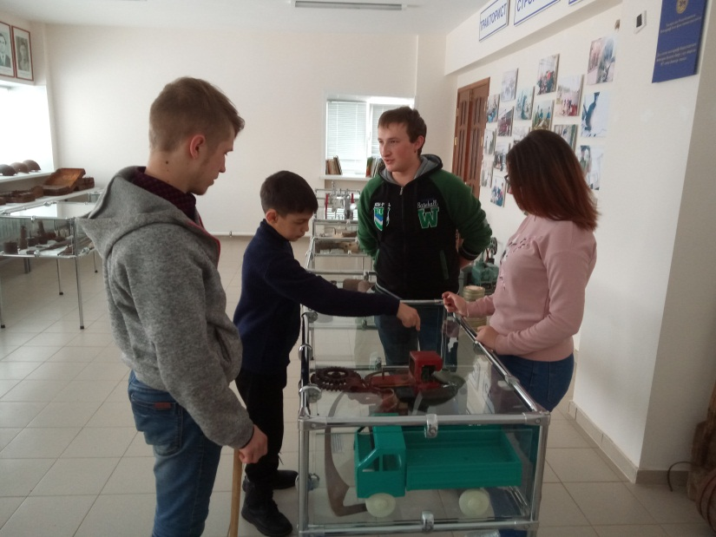
Амир, ученик 5»б» класса
Красногорской СОШ

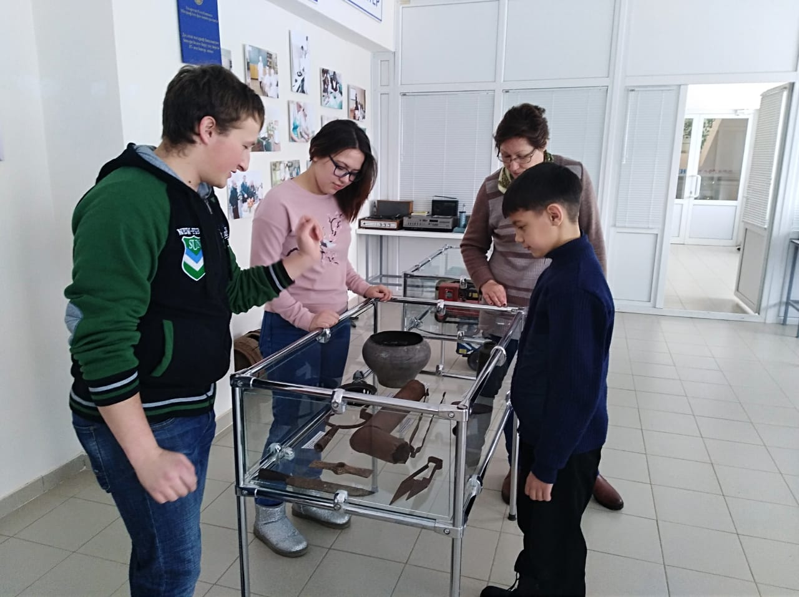
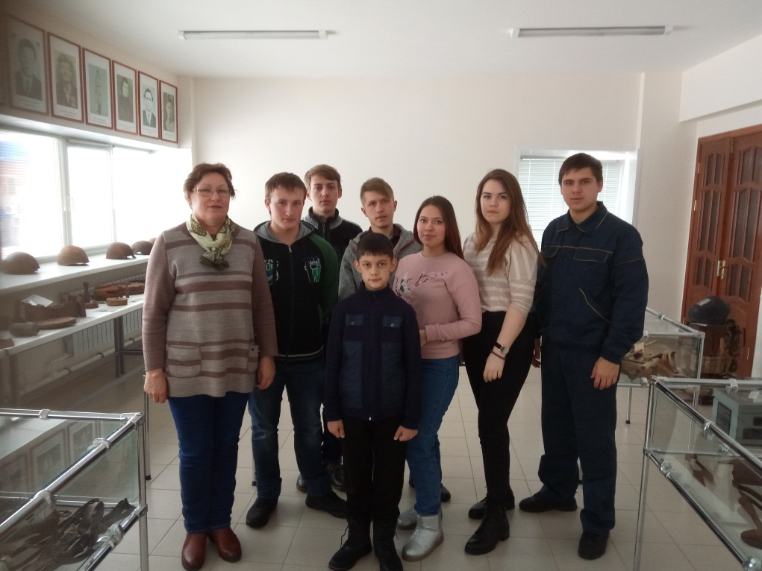

Приложение 3
Встреча со школьниками МБОУ Зверосовхозская СОШ
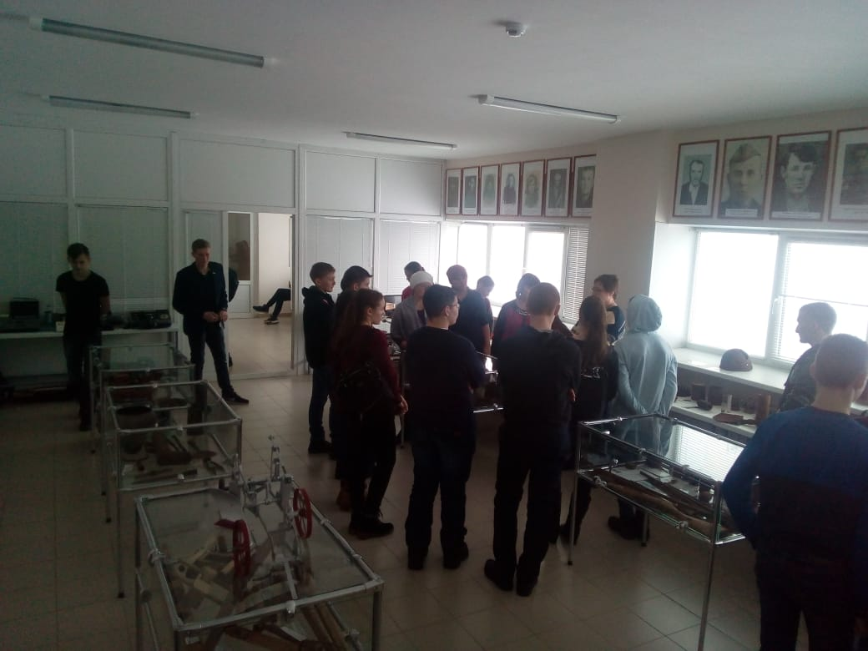
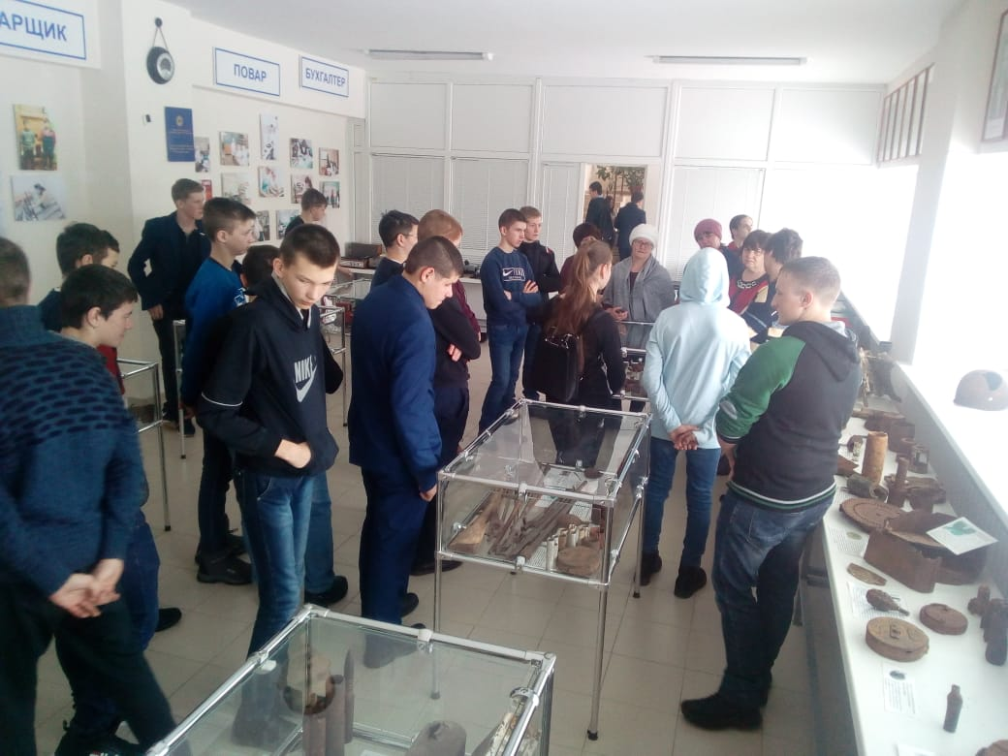

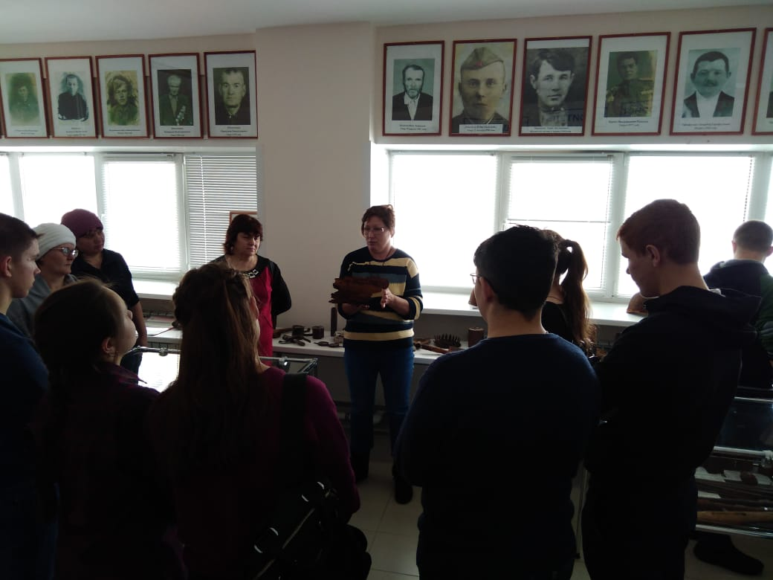

Приложение 4
Встреча со школьниками МБОУ «Красногорская СОШ»
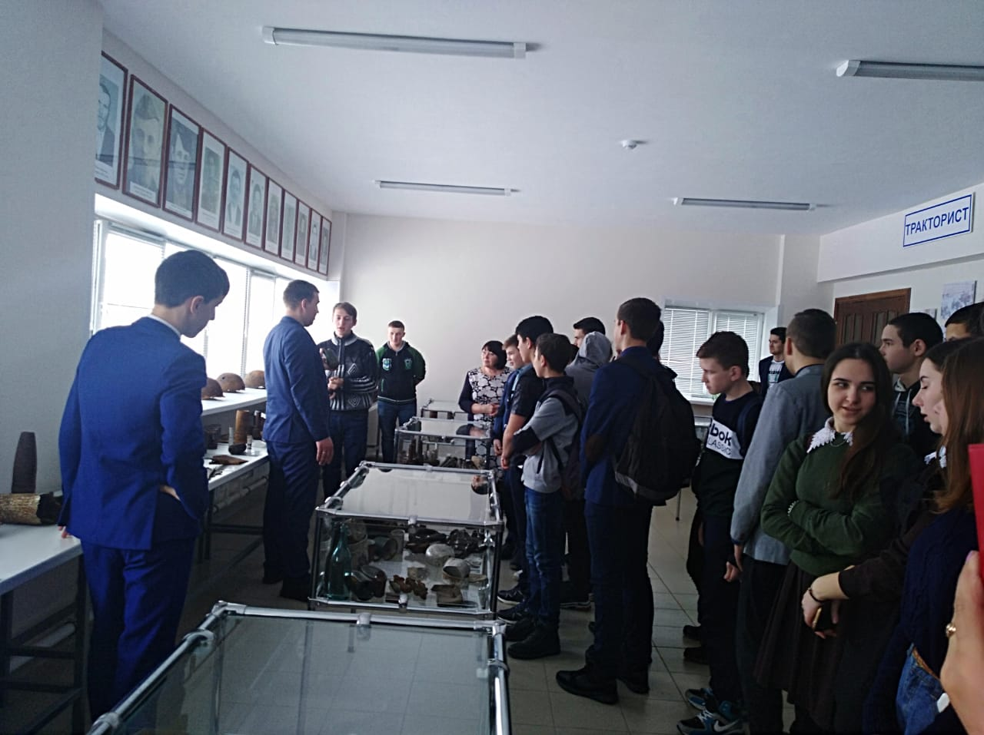
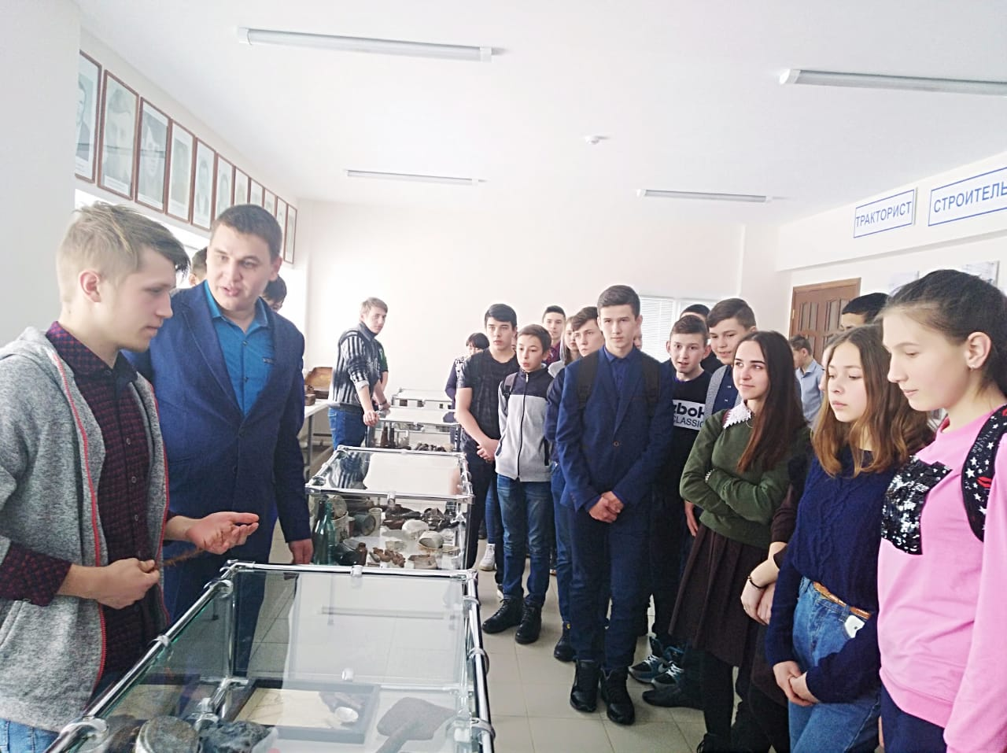
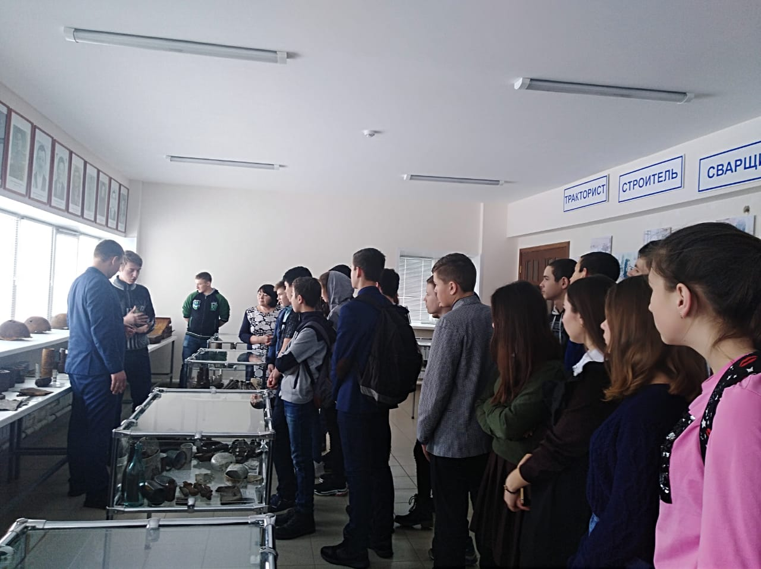
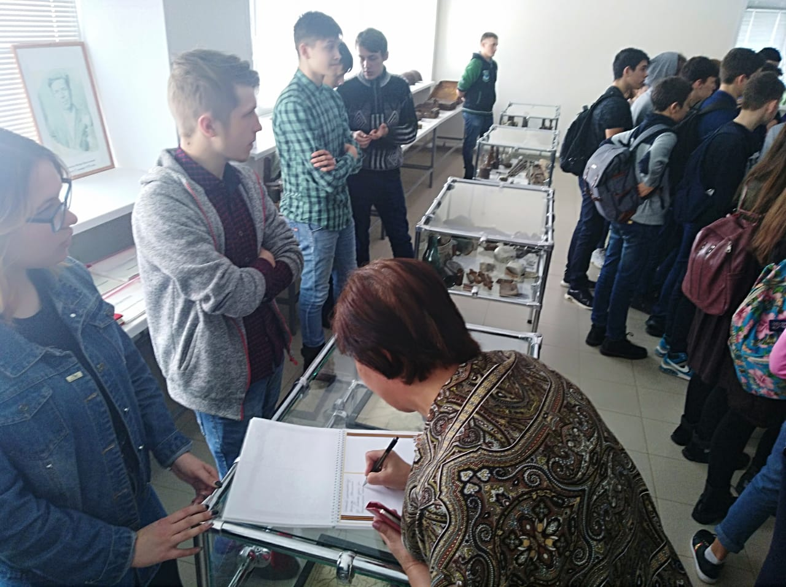

Приложение 5
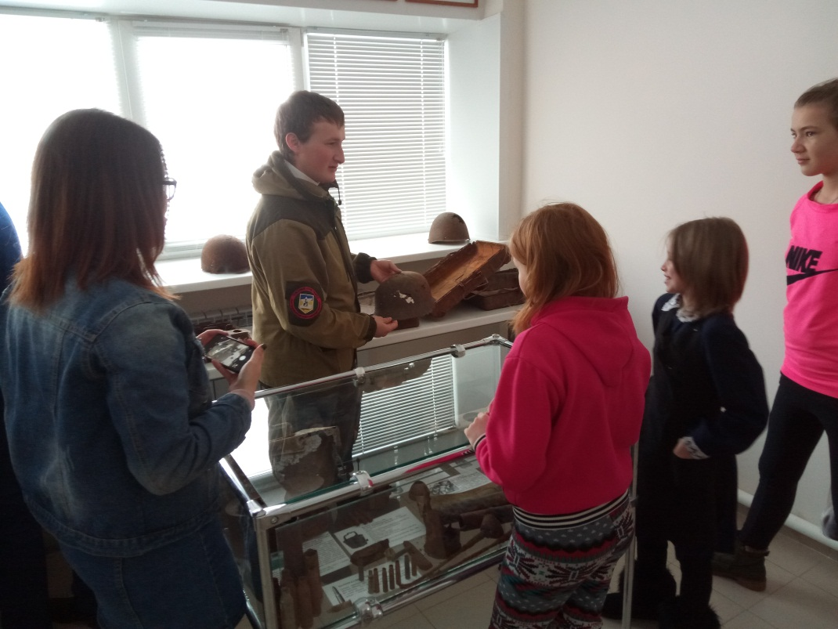
Встреча со школьниками МБОУ «Красногорская СОШ»
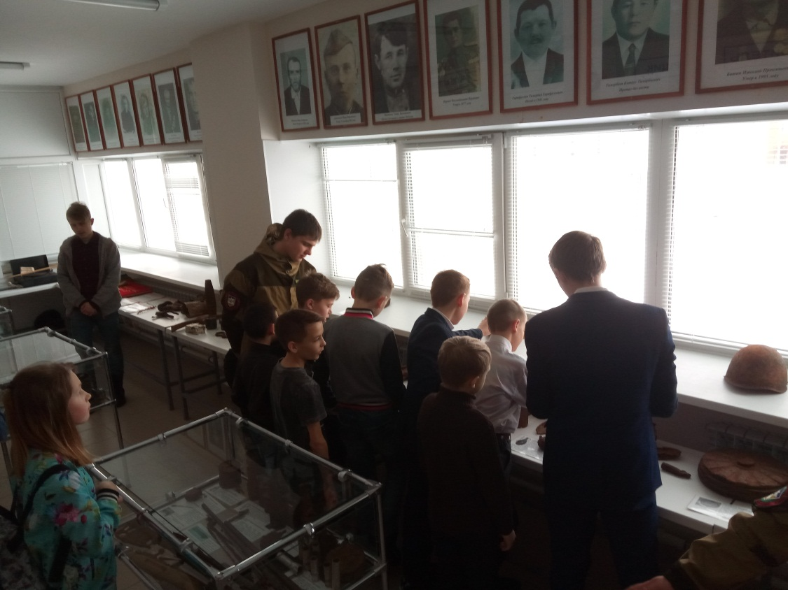

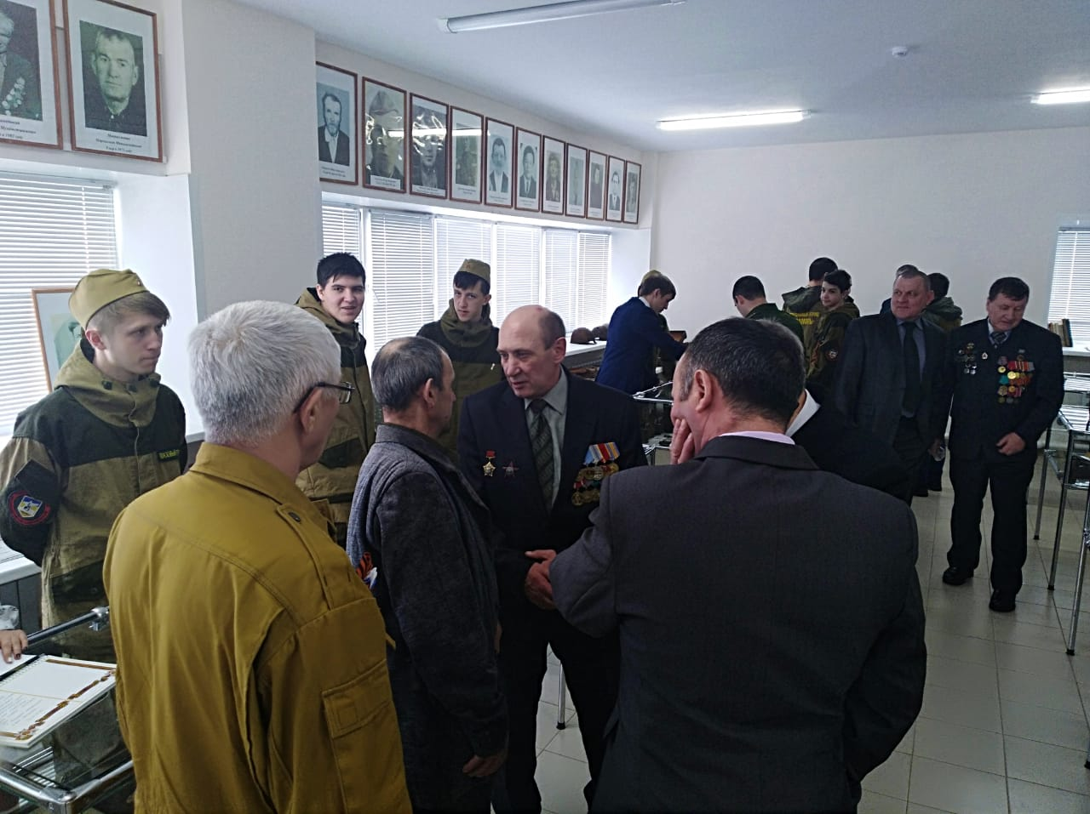
Приложение 6
«Я честью этой дорожу!», торжественное мероприятие 22 февраля 2019 г.
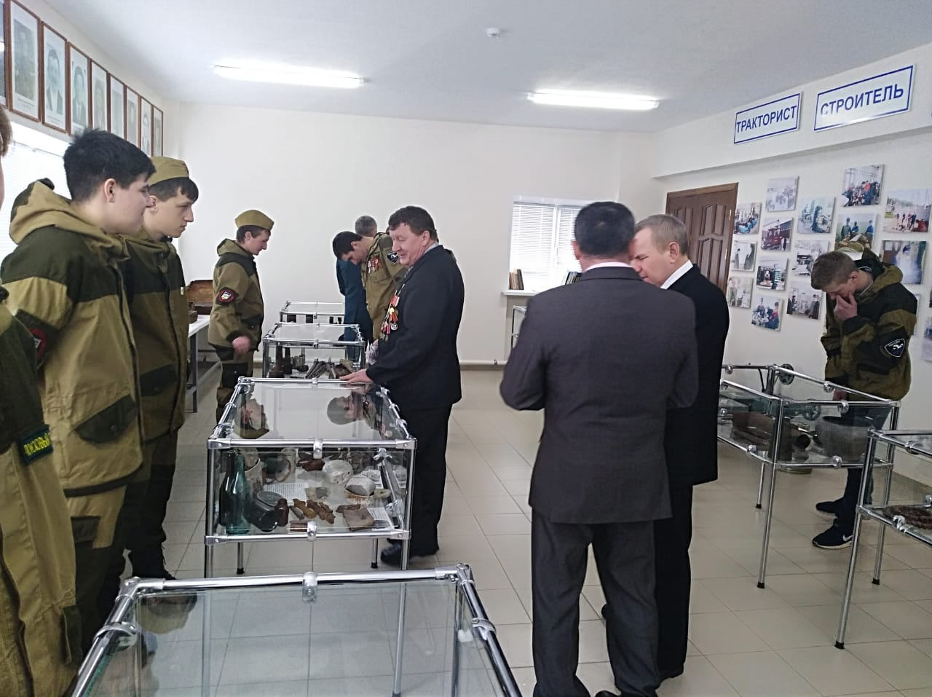

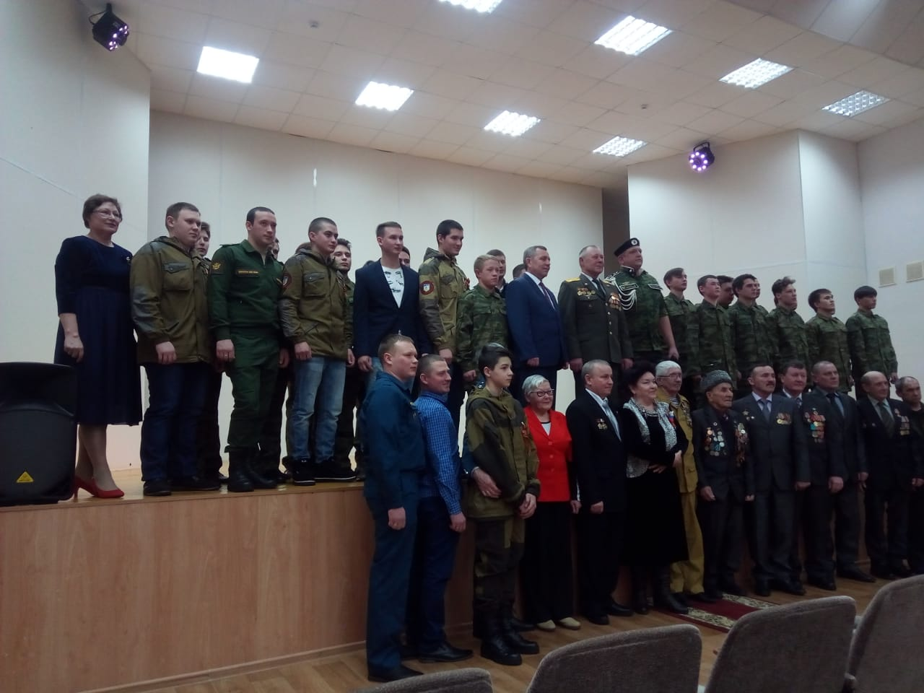

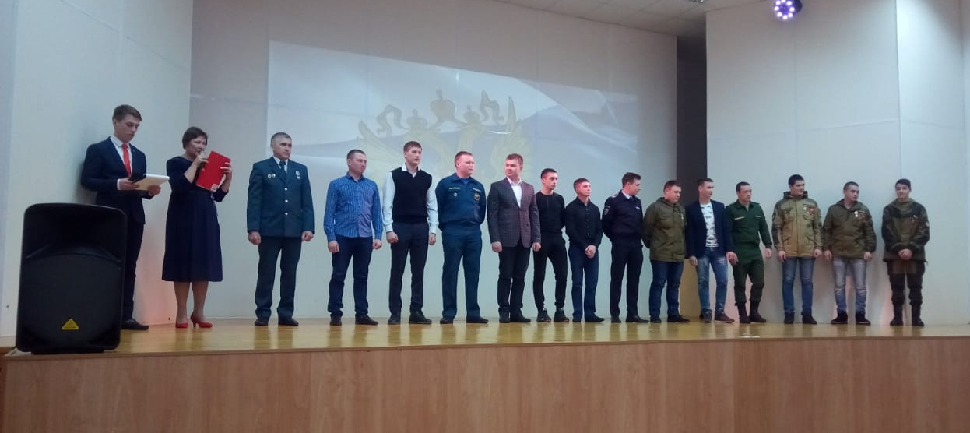

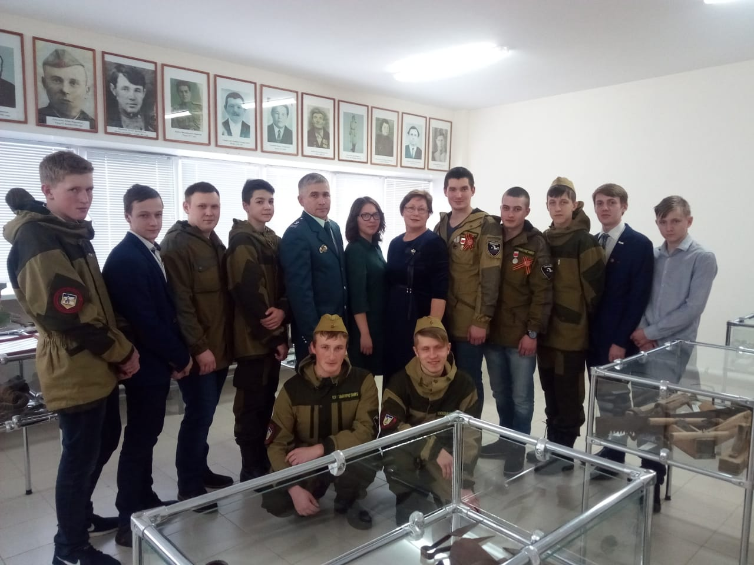
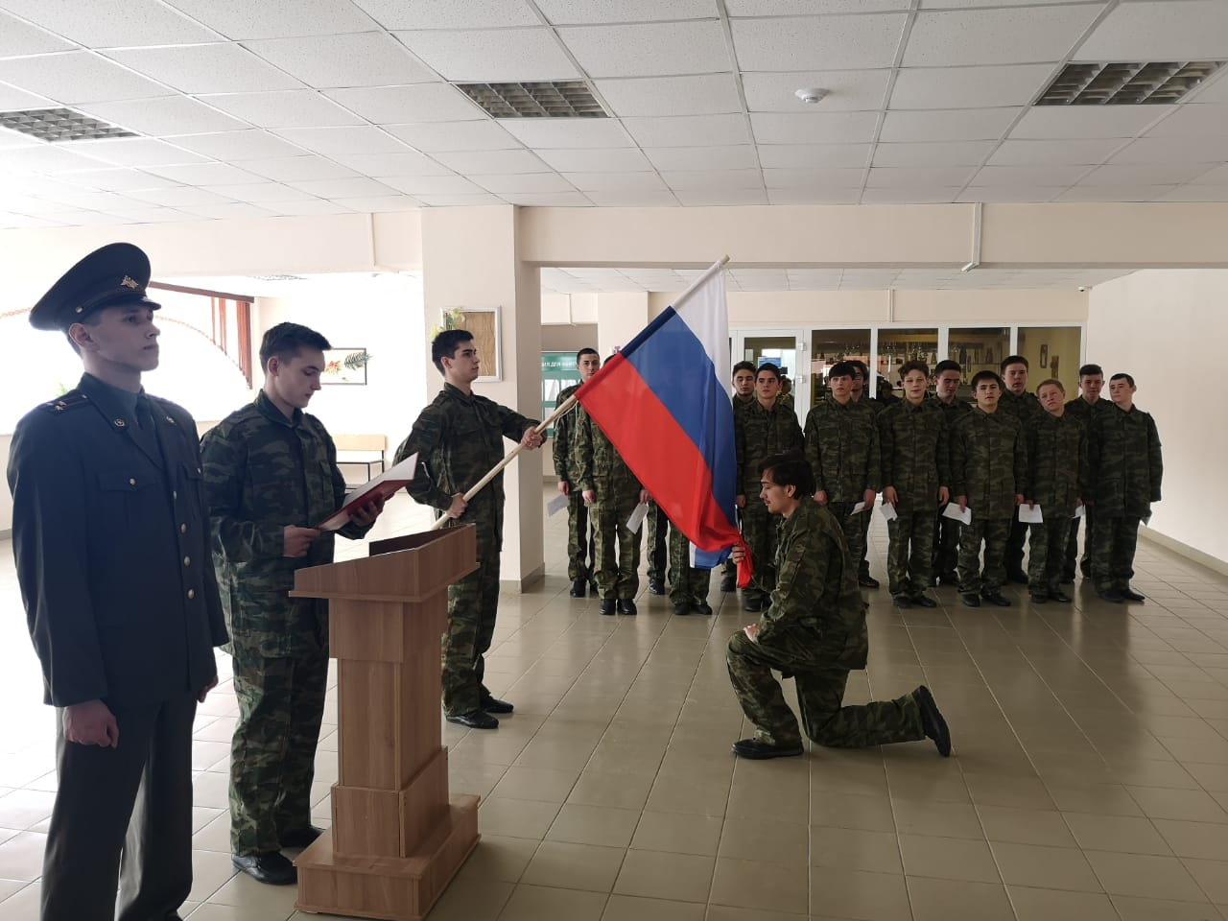

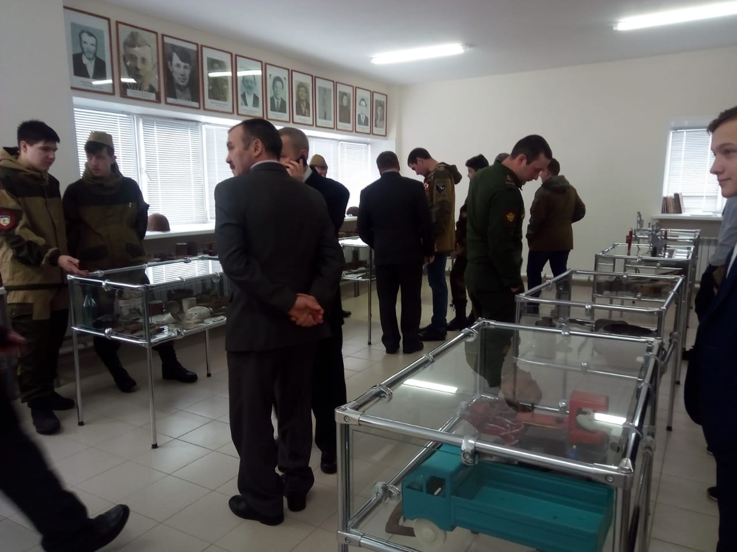

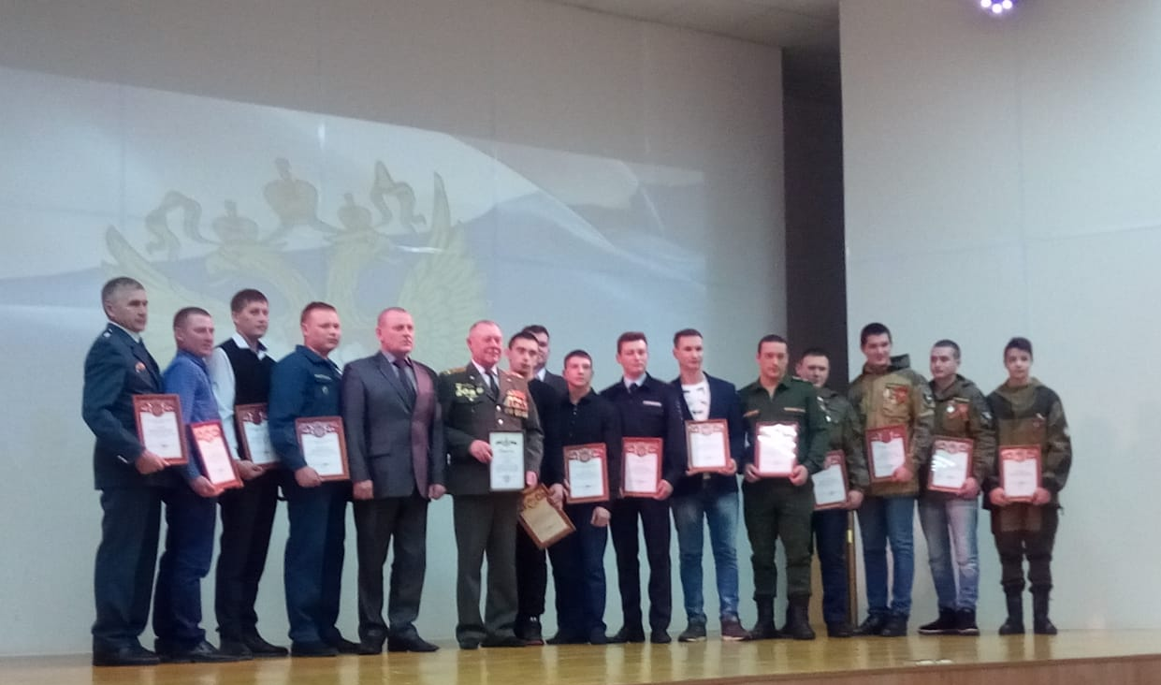

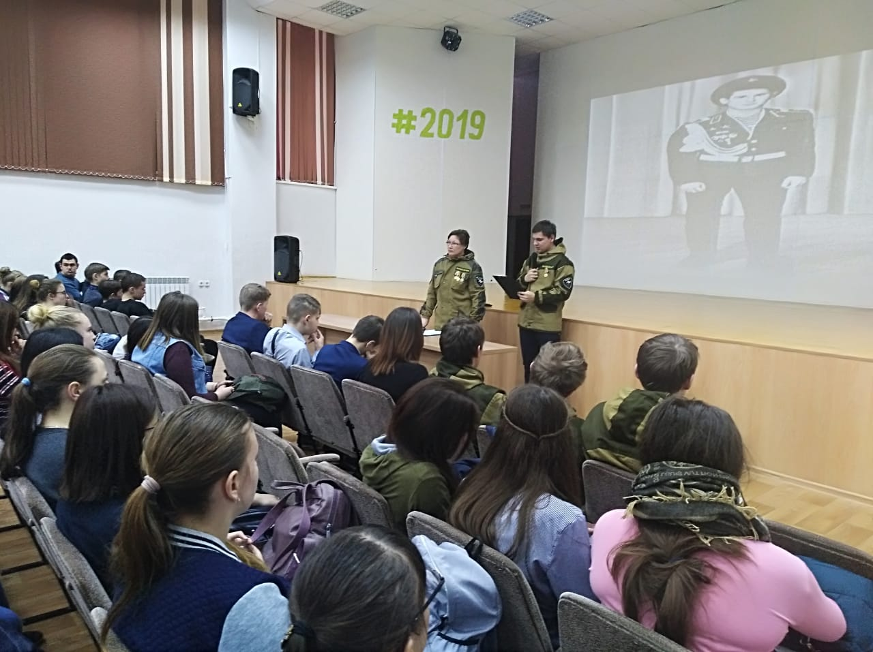
Приложение 7
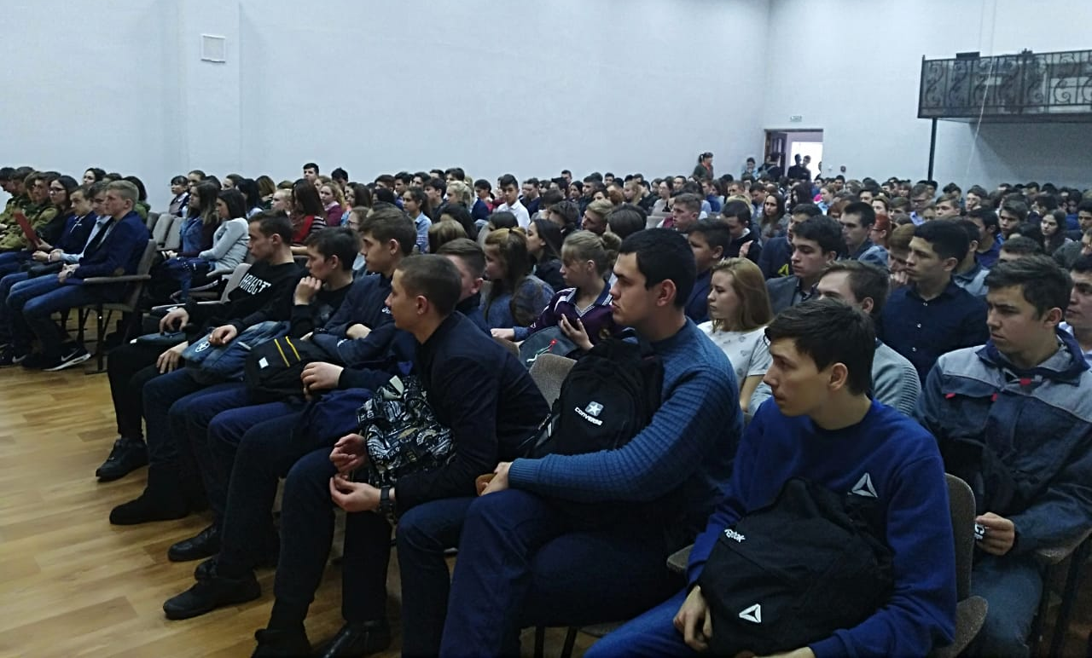
«В шаге от подвига» - урок мужества, посвященный выводу из Афганистана

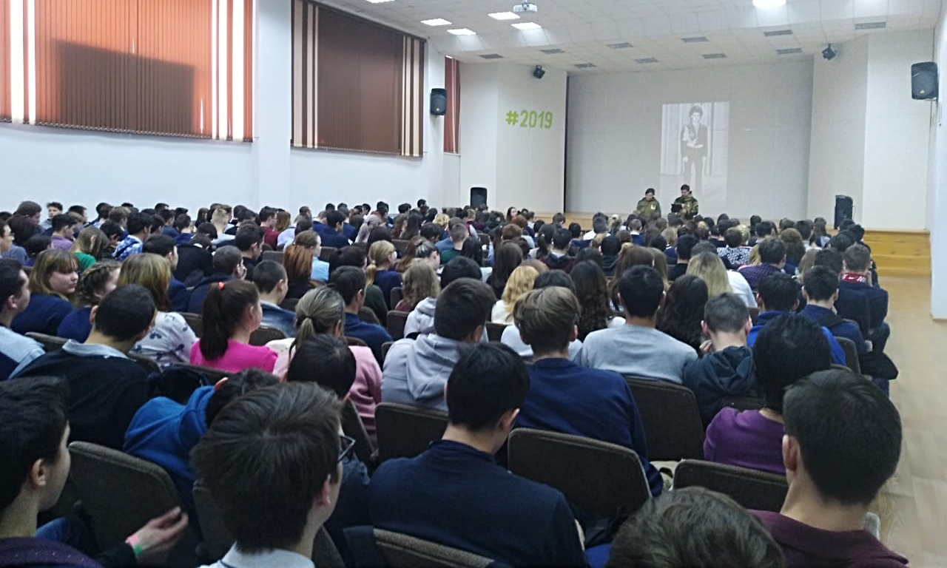
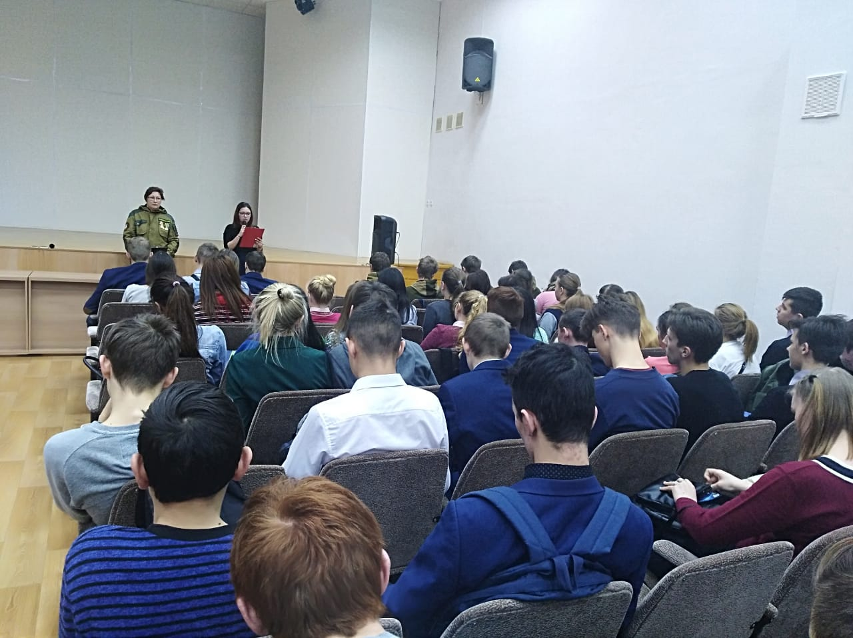

Приложение 8
Встреча со школьниками МБОУ Лицей №2
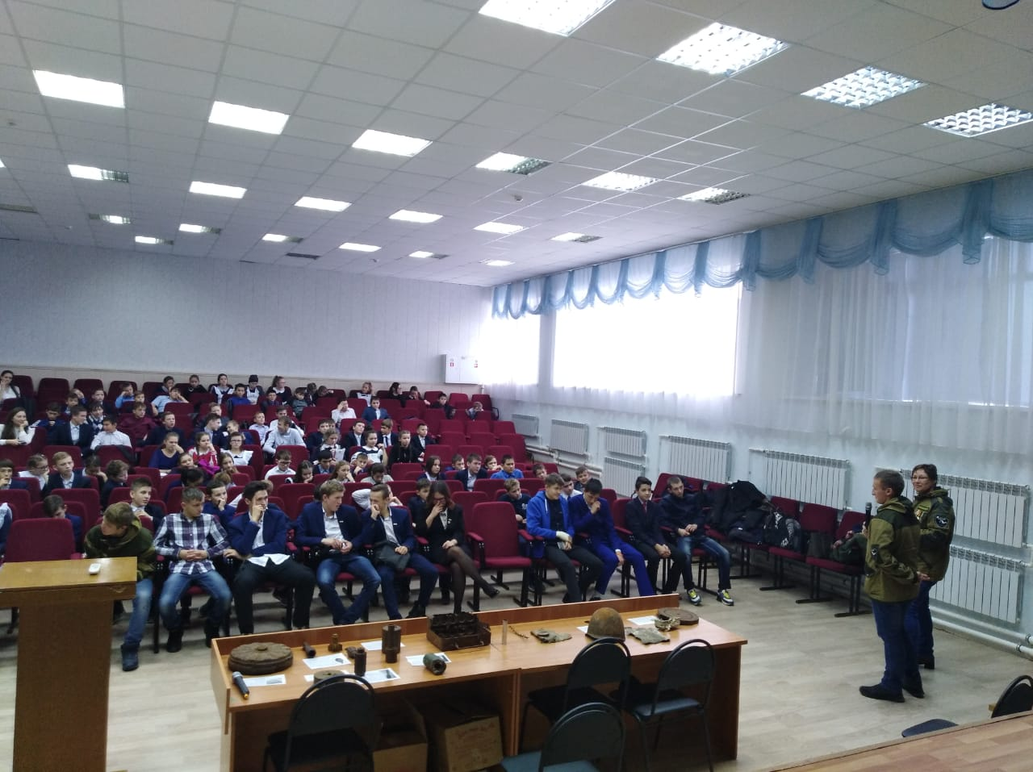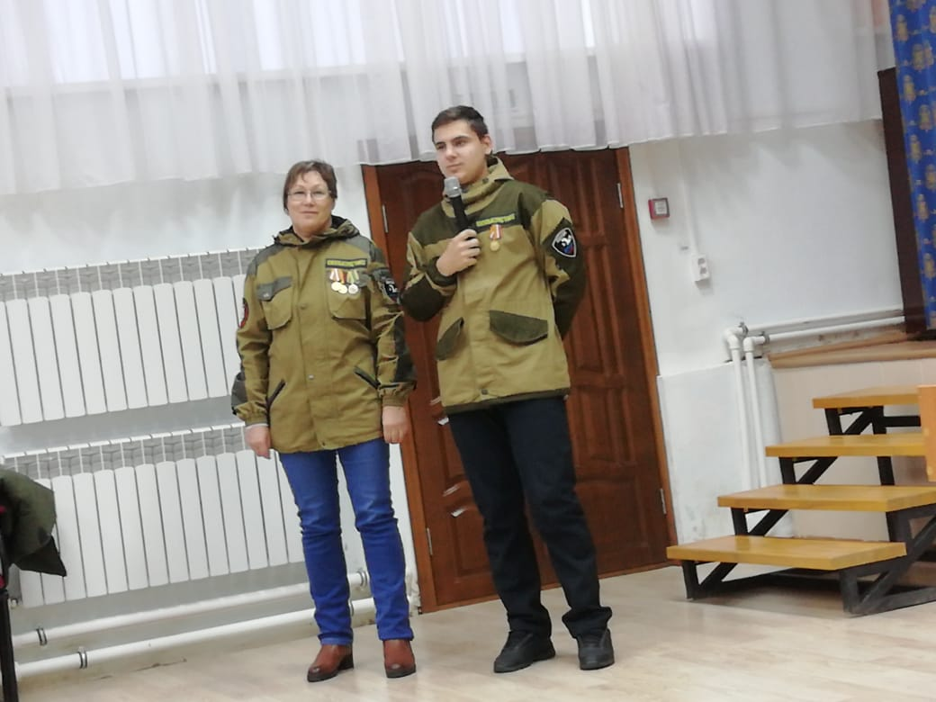
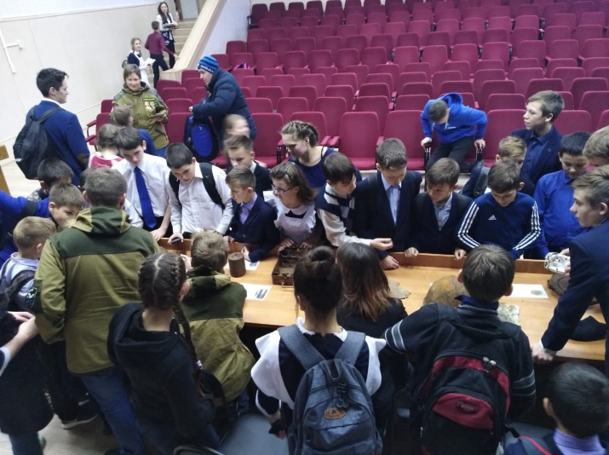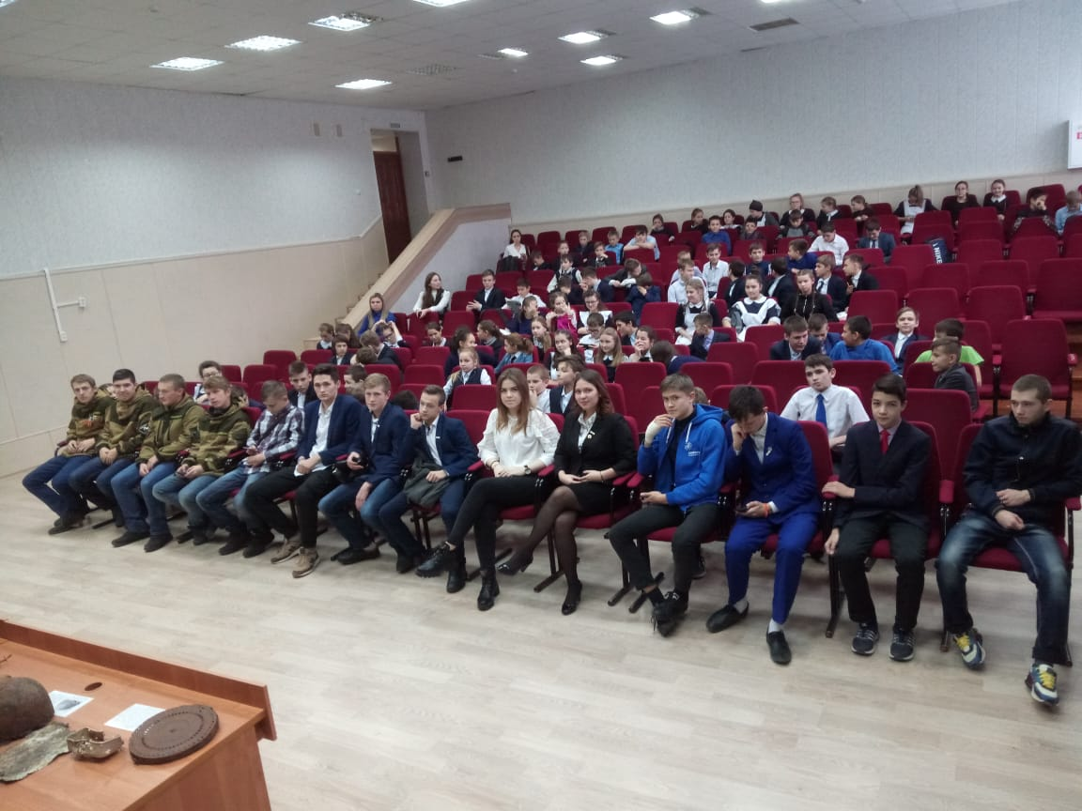
Приложение 9
Встреча со школьниками МБОУ «СОШ №4»

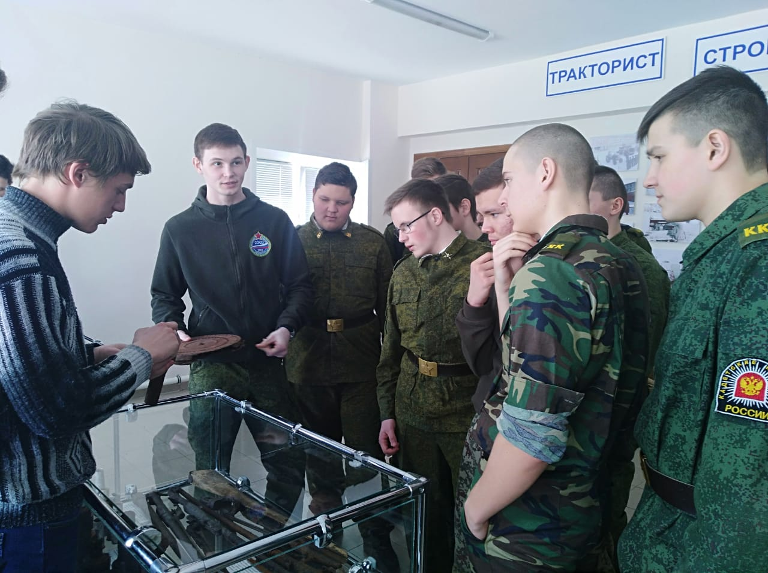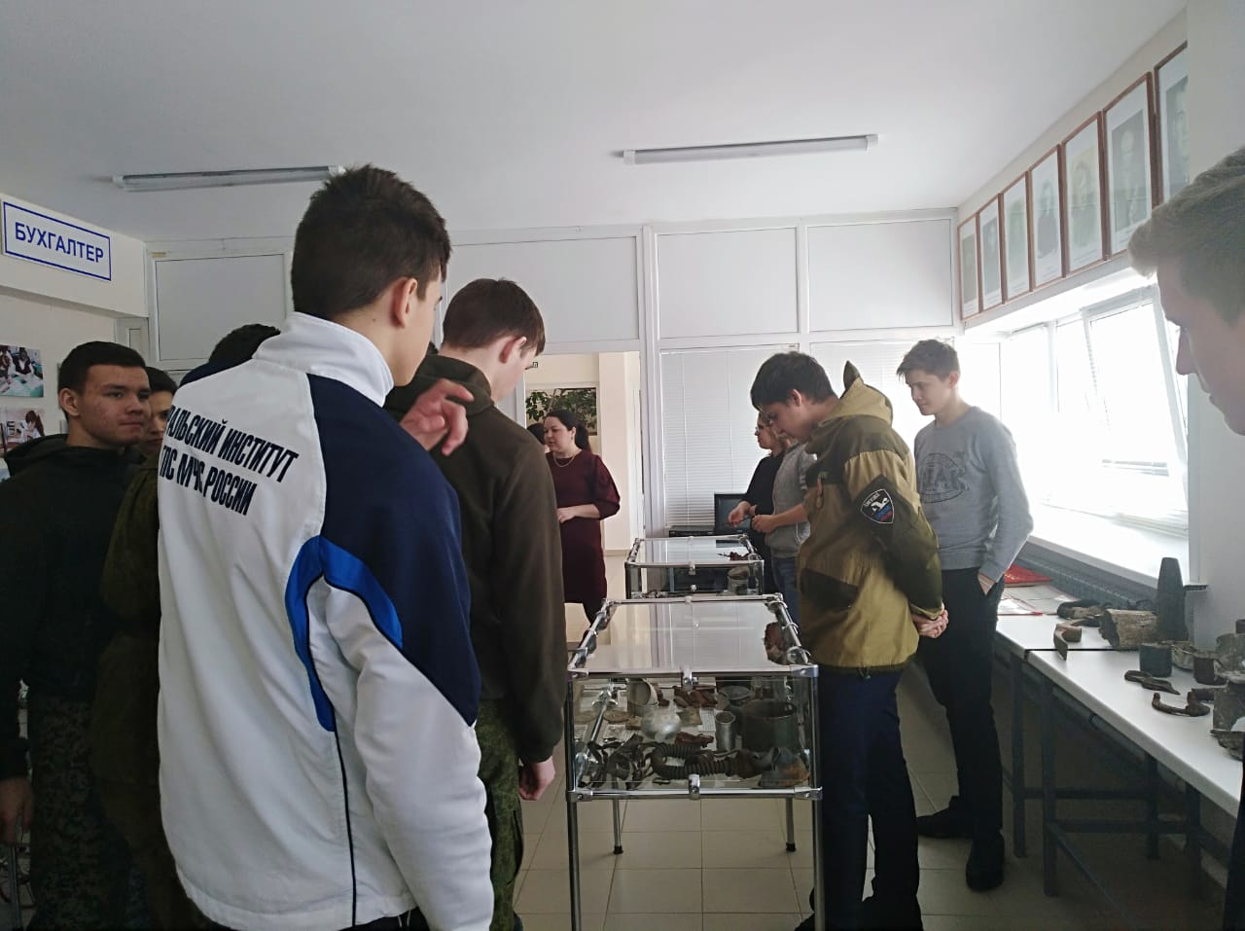

Приложения 10
Встреча со школьниками МБОУ «СОШ №3»

